EHL Cantho Naturstein Rasenkante

EHL

Eigenschaften

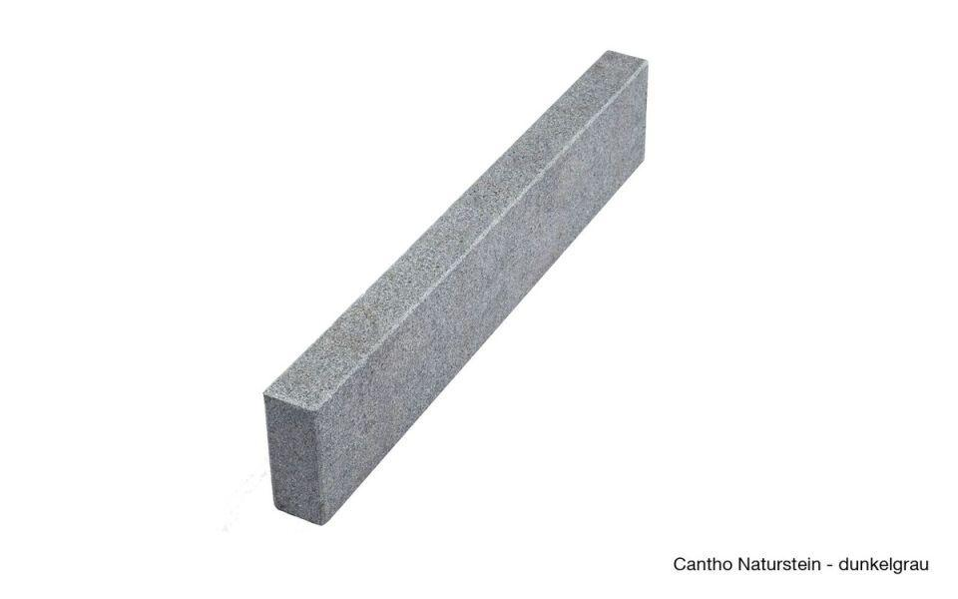

Belastbarkeit

begehbar

Farbton

dunkelgrau

Oberfläche

geflammt, strukturiert

Werkstoff

Granit, Naturstein

Breite (mm)

60,00 - 80,00

Höhe (mm)

250,00

Länge (mm)

1.000,00